信息公开

用人单位信息
名称 | 海口中升宏达汽车销售服务有限公司
地址 | 海口市龙华区南海大道东路69号
联系人 | 黄华

项目组成员
 | 专业技术人员名单 | 时间 | 用人单位陪同人
现场调查 | 钱文虹 | 2021.1.29 | 黄华
现场采样 | 张文涛、万佳佳 | 2021.1.29 | 黄华
现场检测 | 张文涛、万佳佳 | 2021.1.29 | 黄华

图像影像

现场调查：

现场采样/检测：

备注：现场采样/检测照片需要有采样点位、设备的图像内容；现场调查需要有用人单位陪同人的图像内容。
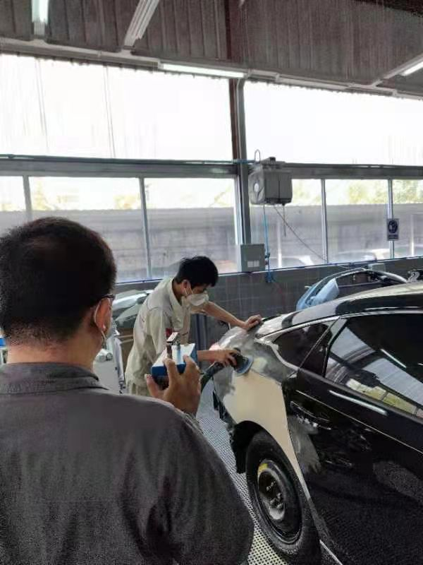
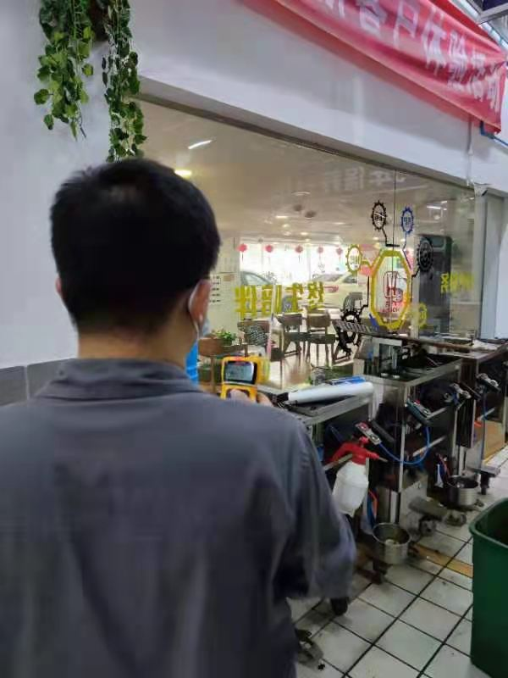
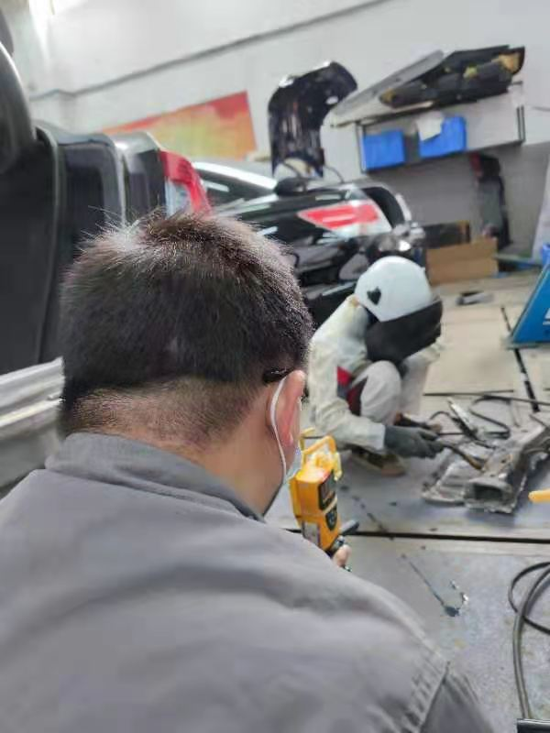
CO₂气体保护焊操作位 NO_{X}检测

机修车间 溶剂汽油检测

打磨操作位 粉尘检测

